Разграничение прав доступа на платформе Гедымин
Платформа Гедымин использует свою оригинальную систему разграничения прав доступа, которая частично базируется на механизмах сервера Interbase. Для подключения к системе Гедымин надо иметь учетную запись и знать ее пароль. В отличие от сервера Interbase, все учетные записи Гедымина хранятся в самой базе данных в таблице GD_USER. Таким образом, существенно облегчается процесс переноса базы данных с одного сервера на другой, что особенно актуально при развертывании распределенной базы данных.
При создании учетной записи в системе Гедымин автоматически создается учетная запись на сервере Interbase. Ее имя и пароль генерируются системой. Этой учетной записи предоставляется право на использование роли ADMINISTRATOR, которая определена в каждой базе данных Гедымина изначально. Этой роли предоставлены полные права на доступ ко всем таблицам. При подключении к серверу базы данных используется роль ADMINISTRATOR и учетная запись сервера Interbase, сопоставленная учетной записи платформы Гедымин. В процессе работы (за исключением момента аутентификации) Гедымин не использует средства SQL для разграничения доступа пользователей к таблицам и колонкам базы данных. Вместо этого используются внутренние механизмы платформы.
Еще одним важным элементом механизма безопасности платформы Гедымин является учетная запись сервера Interbase с именем STARTUSER и паролем startuser. Поскольку учетные записи Interbase не передаются вместе с базой данных, то STARTUSER создается инсталлятором в процессе установки серверной части платформы. Если по какой-либо причине используется ручная установка или база данных размещается на компьютере, где уже установлен и сконфигурирован сервер, то данную учетную запись необходимо создать вручную, либо с помощью утилиты командной строки gsec, либо с помощью любой графической надстройки.
Единственным правом, которым обладает учетная запись STARTUSER является право выполнения процедуры аутентификации GD_P_SEC_LOGINUSER. Таким образом, хотя имя и пароль этой учетной записи известны всем, подключение под ней не представляет никакой опасности.
Кроме этого в базе данных есть процедура с именем GD_P_SEC_LOGINUSER которая отвечает за аутентификацию пользователя. На вход этой процедуры передается наименование учетной записи платформы Гедымин и введенный пользователем пароль. Процедура возвращает код завершения (успех, или код ошибки), а так же имя учетной записи Interbase, ее пароль и дополнительную информацию.
Рассмотрим подробно, как происходит загрузка платформы и ее подключение к серверу базы данных.
- Запускается файл GEDEMIN.EXE;
- Из системного реестра считывается информация о последнем подключении: имя сервера, путь к файлу базы данных;
- Осуществляется попытка подключиться к базе данных используя учетную запись STARTUSER и ее пароль;
- Если возникла ошибка, то проверяется ее код. Если сервер не сконфигурирован и на нем нет учетной записи STARTUSER, то Гедымин предлагает ее создать. При этом запрашивается пароль учетной записи SYSDBA. Если такой базы данных нет на сервере, то выдается предупреждающее сообщение и открывается окно выбора базы данных. При возникновении других ошибок соответствующие сообщения выводятся на экран.
- Если подключени прошло успешно, то из системного реестра считывается имя учетной записи Гедымина, под которой последний раз было осуществлено подключение и на экран выводится окно для ввода пароля;
- Пользователь вводит пароль;
- Вызывается процедура GD_P_SEC_LOGINUSER на вход которой передаются: имя учетной записи Гедымин и введенный пользователем пароль;
- Процедура сверяет введенную информацию с данными в таблице GD_USER. Если все нормально, то возвращается имя пользователя Interbase, его пароль, а так же вспомогательная информация. Если переданы неверные данные или подключение невозможно, то возвращается соответствующий код ошибки. Например, такой учетной записи нет в базе данных, или запись заблокирована или введен неверный пароль и т.п.
- Происходит переподключение к базе данных с использованием учетной записи Interbase, ее пароля и роли ADMINISTRATOR.
- Если такой учетной записи Interbase нет на сервере, то, возможно, база данных была перенесена на другой сервер или сервер был переустановлен. Запрашиваем у пользователя пароль SYSDBA и пытаемся пересоздать учетную запись. Если получилось, отражаем изменения в таблице GD_USER.
- Если подключение прошло успешно, то на этом процедура аутентификации завершена.

Просмотр списка учетных записей
Список учетных записей вызывается из раздела Сервис\Администратор Исследователя, команда Пользователи.
Обратите внимание, что на панели инструментов, кроме набора стандартных команд присутствует так же фильтр, для отбора пользователей, входящих в определенную группу, а так же команды для просмотра списка групп, в которые входит выбранная учетная запись и команда пересоздания учетных записей Interbase для всех учетных записей Гедымин.
Действие, выполняемое последней командой нуждается в пояснении. Выше, мы уже говорили о том, что каждой учетной записи Гедымин соответствует учетная запись сервера Interbase, под которой происходит подключение к базе данных. Поскольку, список пользователей сервера Interbase хранится отдельно в базе isc4.gdb, то при переносе базы данных на другой сервер (или при полной переустановке сервера) необходимо для каждой учетной записи платформы Гедымин создать соответствующую учетную запись сервера Interbase. Проще всего это сделать войдя в систему под учетной записью Administrator (она использует учетную запись SYSDBA, которая, как правило, всегда присутствует на сервере Interbase), открыть окно Пользователи и выбрать команду Пересоздать всех пользователей Interbase.

Создание новой учетной записи
Для создания новой учетной записи необходимо вызвать соответствующую команду и заполнить поля в диалоговом окне.
Поля, доступные при создании новой учетной записи:

Имя пользователя
Наименование учетной записи пользователя платформы Гедымин.

Полное имя
Полное имя пользователя.

Пароль
Пароль, который будет запрашиваться при входе в систему.

Подтверждение пароля
Повторный ввод пароля, для исключения ошибки.

Описание
Произвольный комментарий.

Начало работы
Начало временного интервала, в течение которого пользователю разрешено входить в систему.

Конец работы
Окончание временного интервала, в течение которого пользователю разрешено входить в систему. Если оба поля пустые, то ограничений на время входа не налагается.

Контакт
Связь учетной записи с записью в списке контактов (людей).

Рабочий телефон
Поле только для чтения. Заполняется автоматически телефонным номером, взятым из записи контакта, связанного с данной учетной записью.

Срок действия пароля никогда не истекает
Если отмечено, то пароль действует всегда, пока существует данная учетная запись. Если не отмечено, то необходимо указать дату, до которой действует введенный пароль.

Дата истечения срока действия пароля пользователя
Указывается дата, до которой действует пароль пользователя. Поле доступно только если флажок Срок действия пароля никогда не истекает.

Пользователь не может менять пароль
Если флажок установлен, то пользователь не может самостоятельно изменить свой пароль.

При входе пользователь должен изменить пароль
Если флажок установлен, то при входе пользователь должен ввести новый пароль.

Пользователь отключен
Если флажок установлен, то данный пользователь не может войти в систему.

Регистрировать операции пользователя
Если флажок установлен и включен аудит действий пользователя, то все операции (действия) совершенные пользователем регистрируются в системном журнале.

Группы пользователей
Список групп пользователей вызывается из раздела Сервис\Администратор Исследователя, команда Группы пользователей
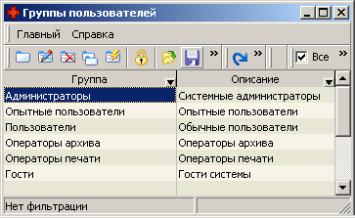.

Создание новой группы
Для создания новой группы необходимо вызвать соответствующую команду и заполнить поля в диалоговом окне.
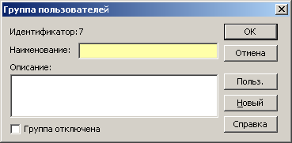
При добавлении новой группы можно сразу указать пользователей, которые будут в нее входить.
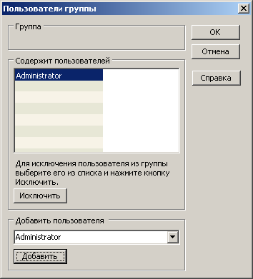

Разграничение прав доступа на команды и бизнес объекты
Установка прав доступа на команды производится в исследователе пользователем с правами администратора с помощью команды свойства, которая вызывается по правой клавише мыши.
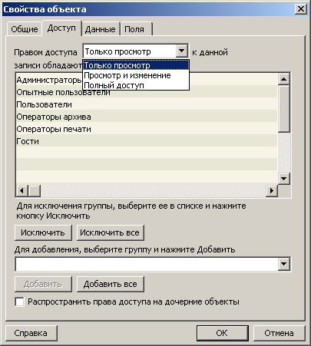
Для каждой команды исследователя можно установить, какие группы пользователей имеют право на:
- «Полный доступ» к данной команде (это значит, что они могут изменять, добавлять и удалять записи из документа или справочника, которые вызываются по данной команде)
- «Просмотр и изменения» (это означает, что пользователи могут изменять и просматривать данные, но не могут добавлять новые записи)
- «Только просмотр» - пользователи могут только просматривать данные без их изменений, добавлений и удалений.
Если группа пользователей убрана из всех режимов, то для пользователей входящих в эту группу данная команда будет полностью не доступна (и она не будет отображаться в исследователе).
Если необходимо установить данные права на все вложенные команды необходимо установить флаг «Распространить права доступа на дочерние объекты».
Если группа пользователей удаляется из ниже лежащего режима доступа, то он удаляется из всех выше лежащих режимов (т.е. если удалить группы из режима «Только просмотр», то эта группа будет автоматически удалена из режима «просмотр и изменение» и «полный доступ»). Если группу пользователей добавить в верхний уровень, то она автоматически добавится в ниже лежащие уровни.

Журнал событий
Механизмы разграничения прав доступа позволяют не дать пользователю доступ к определенным данным или право на выполнение определенных операций. Но что если и права вроде настроены правильно, а в системе происходит что-то неладное? Нужные документы «исчезают» или «самопроизвольно» изменяются и все пользователи отрицают свою причастность к этому? Помочь может журнал событий, в котором регистрируются операции, выполненные пользователями и изменения данных в базе. Обе опции выключены по умолчанию. Для того, что бы включить аудит действий пользователя необходимо: 1) в главном окне Гедымина выбрать меню Сервис и в нем команду Опции, в появившемся окне перейти на вкладку Аудит и установить флажок Регистрировать действия пользователя; 2) перейти в список пользователей системы, нажав кнопку Пользователи, открыть на редактирование каждую учетную запись, для которой мы хотим активизировать аудит и установить флажок «Регистрировать действия пользователя».
После этого, такие выполненные действия как: вход пользователя в систему, открытие и закрытие окон, создание, изменение, удаление объектов будут регистрироваться в журнале.

Просмотр журнала событий

Очистка журнала событий

Регистрация событий из макросов
Запись дополнительных событий из макросов производится с помощью метода AddEvent объекта IBLogin.

Аудит изменения данных
Регистрация изменений данных может быть полезна в следующих случаях:
- Необходимо установить контроль за действиями пользователей;
- Необходимо найти логическую ошибку в коде программы (настройки), которая проявляется в формировании неверных данных;
- Необходимо выполнить профилирование и оптимизацию программного кода, выявить наиболее часто выполняющиеся, неоптимальные участки;

Включение регистрации изменений
Для того, чтобы включить регистрацию изменений необходимо открыть Просмотр событий в разделе Администратор Исследователя. Далее в контекстном меню выбрать команду Создать триггеры.
Система предложит создать триггеры на все таблицы базы данных или на часть таблиц. Если выбрано второе, то откроется окно для выбора необходимых таблиц из списка.
Для каждой таблицы, изменения в данных которой будут фиксироваться, будут созданы три триггера: после вставки записи, после изменения записи и после удаления записи.
Триггеры будут заносить данные в таблицу GD_JOURNAL. При этом поле SOURCE будет заполнено именем таблицы, а поле DATA будет содержать наименование операции: "Вставка записи", "Удаление записи", "Изменение записи". Для изменения записи дополнительно будет занесено какие поля изменились и каким образом. Изменения полей фиксируются для полей всех типов, кроме БЛОБ полей.
Если таблица, является главной таблицей бизнес-объекта, т.е. имеет поле ID, то для такой таблицы в GD_JOURNAL, в поле OBJECTID будет заносится идентификатор записи (объекта) данные которого были изменены.
Триггеры не создаются для следующих таблиц:
- системных таблиц (имя начинается с RDB$);
- таблиц репликации (имя начинается с RPL);
- таблицы GD_JOURNAL;

Выключение регистрации изменений
Для того, чтобы отключить регистрацию изменений данных необходимо зайтив Просмотр событий в разделе Администратор Исследователя и выбрать в контекстном меню команду "Удалить триггеры".

Изменение структуры базы и регистрация
Перед изменением структуры базы данных необходимо отключить регистрацию изменений данных.

Блокировка периода
Блокировка периода устанавливается в меню главного окна “Сервис\Опции”, на закладке «Аудит».
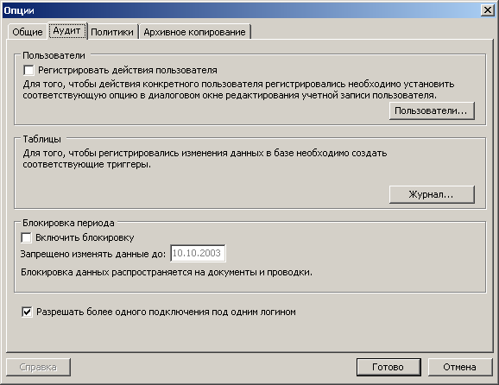
Там необходимо установить переключатель «Включить блокировку» и указать дату запрещения изменять данные.

Обеспечение безопасности в случае локальной установки
При локальной инсталляции платформы Гедымин используется встроенный сервер Interbase, который допускает подключение под любой учетной записью. Точнее будет сказать, что при подключении к встроенному серверу учетная запись не проверяется вообще и любой подключившийся пользователь обладает максимальными правами доступа.

Политики системной безопасности
Выше мы рассмотрели как назначить права доступа на отдельные бизнес классы или объекты (записи). Однако этого, недостаточно для полноценного управления безопасностью. Подобно тому как в операционной системе Windows можно назначить права как на отдельные файлы и папки, так и на функции операционной системы с помощью политик групповой безопасности, в Гедымине, так же можно разграничивать доступ к основным функциям платформы. Для этого предназначены политики групповой безопасности или просто политики безопасности.
Для просмотра списка политик необходимо открыть окно Опции в меню Сервис главного окна программы и перейти на вкладку Политики.
Как видно на рисунку вкладка содержит список доступных политик и список групп пользователей, на которых распространяется конкретная политика безопасности. Внизу списка располагаются две кнопки:
- По умолчанию — позволяет вернуть установки для данной политики к стандартным значениям, поставляемым вместе с изначальной базой данных;
- Изменить… — открывает окно, в котором можно указать на какие группы пользователей системы распространяется выбранная политика;
Доступны следующие политики групповой безопасности:

Правом выполнять макросы обладают
Только пользователи, входящие в указанные группы будут обладать правом на выполнение макросов из меню Макросы на форме просмотра.
В процессе настройки платформы может возникнуть ситуация, когда определенной группе пользователей необходимо дать доступ на выполнение только одного-двух макросов и запретить доступ ко всем остальным. Сделать это можно двумя способами:
- Назначить права доступа для конкретных макросов в окне редактора скрипт объектов. В этом случае политику групповой безопасности задействовать не нужно;
- Используя политику групповой безопасности запретить группе доступ к макросам в меню Макросы. Открыть на редактирование нужную форму и разместить дополнительную кнопку (кнопки) на панели инструментов для вызова нужных макросов. Присвоив событию OnClick этих кнопок следующий код:
Код…
Очевидно, что если первый способ более быстрый, то последний более гибкий и предоставляет гораздо больше возможностей. Например, в коде можно установить проверку не на группу пользователей, а на конкретную учетную запись, разрешив или запретив ей доступ на выполнение макроса.

Теоретически учетная запись STARTUSER может быть использована для подбора пароля методом перебора, но учитывая, что выполнение хранимой процедуры даже на производительном сервере занимает достаточный промежуток времени (порядка миллисекунды), а использование восьмисимвольного пароля, состоящего из цифр и букв английского алфавита дает порядка 36⁸≈10¹³ вариантов, то перебор всего диапазона займет более 300 лет.

